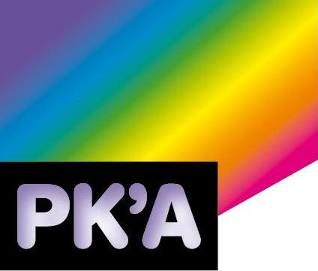
Aérosol de peinture pour traçage de lignes - Haute performances

POUR UN TRACAGE RAPIDE, PRECIS ET DE LONGUE DUREE

I – SPECIFICATION TECHNIQUE :

Caractéristiques Aérosol :
☞ 2 Formats d’aérosols : 500 ml et 750 ml net, fournies avec 2 buses : 1 standard et 1 universelle qui permet de s’adapter sur la quasi-totalité des machines de traçage du marché. Conforme aux normes environnementales.

Caractéristiques Peinture:
☞ Type alkyde modifiée avec un excellent bon pouvoir couvrant - Aspect du film : satiné / brillant.
Séchage à 20 ° C et 75 % d’hygrométrie : sec en 30 minutes - circulable en 6 heures.

Application :
- Ne pas appliquer par température inférieure à 0 ° C. Appliquer la peinture sur fond sec; dépoussiérer, dégraisser et si nécessaire préparer la surface (ponçage, grenaillage ou sablage). Manuellement ou à l’aide de nos différents matériels de traçage.
- Rendement environ 50 mètres par aérosol de 500 ml et 75 mètres par aérosol de 750 ml.

Hygiène et sécurité :
☞ Sans CFC, HCFC - Produit non nocif ni irritant - Teneur réduite en Composés organiques volatiles (COV) Fiche de données de sécurité sur demande

Coloris :
Blanc : Marquage général - Parking | Bleu : Obligation - Protection
Jaune : Attention - Danger | Vert : Information,direction,évacuation
Rouge : Danger- Interdiction | Noir : Efface les lignes existantes

II- MACHINE A TRACER & MODE D’APPLICATION
Les machines à tracer :
☞ Applicateur 2 roues. Système économique. Facile pour tracer les lignes courbes, les terrains de sports…
☞ Applicateur 3 roues pour tracer les grandes lignes droites : parking, bandes de sécurité etc… Son système astucieux permet l’utilisation d’aérosols de format 500, 600 ou 750 ml. La largeur de ligne est réglable de 3 à 10 cm. Châssis en aluminium pour une plus grande résistance.

- Applicateur à main pour vos réparages, marquages de lettres…

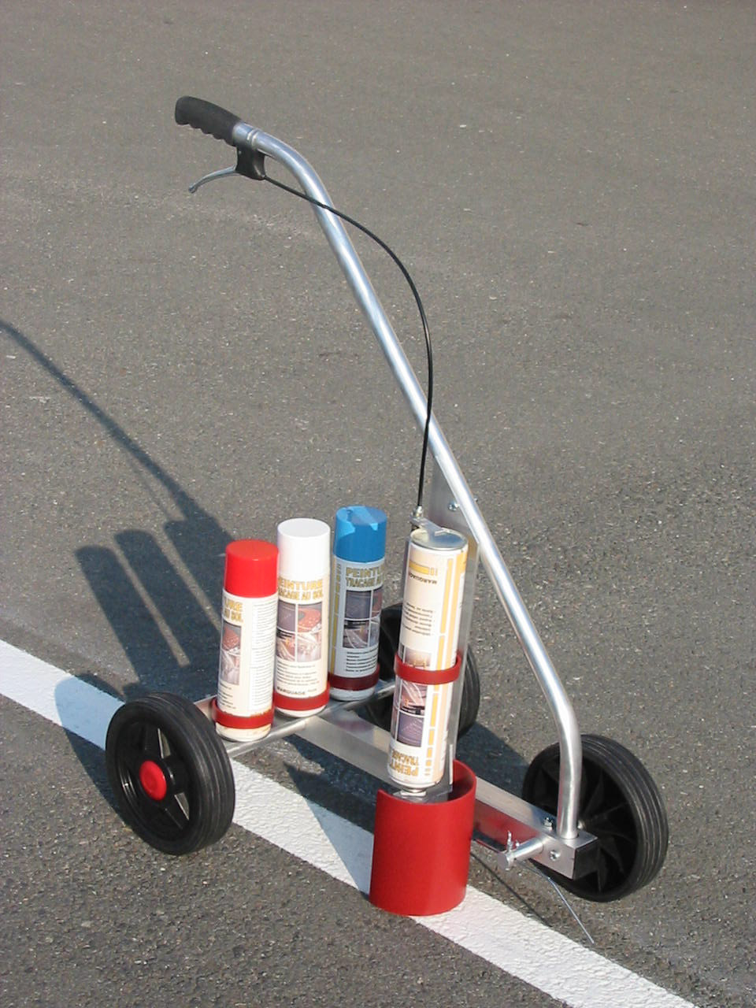

Mode d’emploi :
① Fixer l’embout pulvérisateur sur l’aérosol.
② Secouer vigoureusement l’aérosol pendant quelques minutes, entendre le tintement des billes.
③ Enclencher la tête d’aérosol dans l’orifice prévu à cet effet. Verrouiller le papillon sur la largeur de trait désirée soit de 3 cm ou 10 cm.
④ Appuyer sur la poignée gâchette. Tracer à la vitesse du pas.
⑤ Purger l’aérosol tête en haut pour vider la valve.

PLASTIKOLOR’ACTION - 22 rue Henri Becquerel—ZI Compans—77290 MITRY MORY
Tél 01.60.21.61.61/ Fax 01.60.21.61.64 - email: info@plastikolor.com
PLASTIKOLOR’ACTION - 22 rue Henri Becquerel—ZI Compans—77290 MITRY MORY
Tél 01.60.21.61.61/ Fax 01.60.21.61.64 - email: info@plastikolor.com
PLASTIKOLOR’ACTION - 22 rue Henri Becquerel—ZI Compans—77290 MITRY MORY
Tél 01.60.21.61.61/ Fax 01.60.21.61.64 - email: info@plastikolor.com

